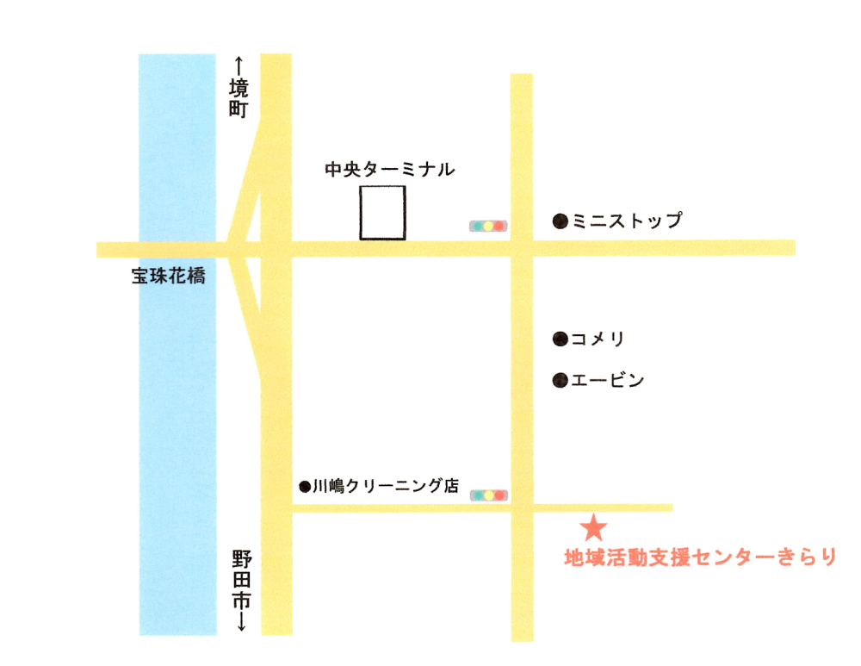

関宿中央ターミナルより 徒歩１５分
まめバス
新北ルート・関宿複合センター入口より 徒歩５分
北ルート・上羽貫より 徒歩５分

◎傷害総合保険への加入が必要となります（年3720円位）
◎地域活動支援センターきらりの利用料は無料ですが、ご
利用に際しまして、運営母体であるNPO法人枝の会への
入会をお願いしております。ご協力をお願いいたします。
（年会費3,000円）
◎NPO法人枝の会では、賛助会員を募集中です。
個人賛助会員 年3,000円（1口）
法人賛助会員 年3,000円(1口)
※口数に制限はありません。

特定非営利活動法人 枝の会

≪ 問い合せ先 ≫
地域活動支援センターきらり
〒270－0222
野田市木間ケ瀬１９３６-１
TEL/FAX（０４）７１２８－５５２７
メール kirari@olive.ocn.ne.jp

特定非営利活動法人枝の会URL
http://www6.ocn.ne.jp/~edanokai

地域活動支援センターきらり
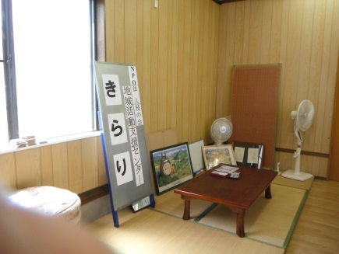
・まず家から一歩出たい。
・話を聞いてほしい
・のんびり過ごしたい。
・福祉の制度を知りたい。

地域活動支援センターきらりでは、精神に障がいを持つ方や心に悩みを
持つ方、家に引きこもっている方が“居場所”“憩いの場”として利用
していただけるように心がけて、支援を行っています。来てよかった…
と思える場所、笑顔の絶えないアットホームな居場所を目指しています。

開 所 日
月・火・水・木・金
土日祝はお休みです
利用時間
９：３０～１５：３０

※体調に合わせて、自分の出来る範囲で、週１回や短時間
からでも利用できます。

１日のスケジュール
9:30

11;00

12:00

13:00

15:15～
～

朝の会  ストレッチ  ミーティング | 掃除  午前の  プログラム  (休憩15分) | 昼食  昼休み | 午後のプログラム  (休憩15分) | 帰りの会
【プログラム例】
軽内職作業・ポスティング・調理実習・スポーツ
茶話会・散歩・レクリエーション 等

※プログラム等の参加によっては実費負担、行事参加費等が必要な場合
があります。
※プログラムは、利用者の提案を取り入れて作成していますが、自分
の好きなものを持参して、好きなことをして過ごすことも自由です。

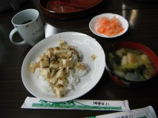
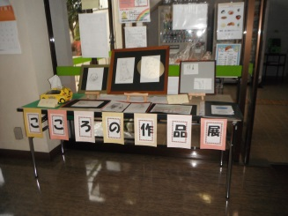
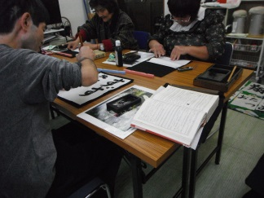

活動の様子

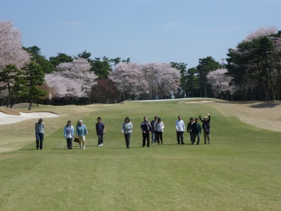
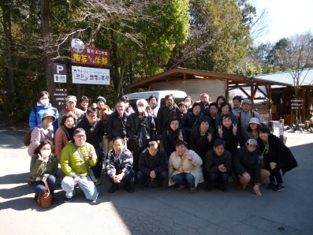

障団連お花見会
バスハイク（のぞみと共催）

